Guía práctica de estudio 01: La computación como herramienta de trabajo del profesional de ingeniería



Universidad Nacional Autónoma de México

Facultad de Ingeniería

Fundamentos de la Programación

Profr. M.T Hugo Zuñiga Barragan

Elaborado por: Cerezo Tello Daniel

Grupo: 16 Carrera: Ingeniería Industrial

Primer Semestre

**Objetivo:**

El alumno conocerá y utilizará herramientas de software que ofrecen las Tecnologías de la Información y Comunicación que le permitan realizar actividades y trabajos académicos de forma organizada y profesional a lo largo de la vida escolar, tales como manejo de repositorios de almacenamiento y buscadores con funciones avanzadas.

**Introducción:**

La importancia de la computadora en la actualidad ha avanzado mucho ya que hoy en día y desde el principio existió una gran demanda para poder obtener beneficios y estrategias que hicieran más fácil la vida del hombre por lo cual en los avances tecnológicos ya es muy común que siempre se utilice la computadora como mayor herramienta para lograr alcanzar las expectativas esperadas por el usuario, también en la forma de enseñanza hoy en día la computadora a logrado obtener más demanda y que facilita tareas, exposiciones, investigaciones ya sea de forma de aprendizaje o académica. Siendo muy esencial en la vida cotidiana en educación, Una computadora es una colección de circuitos integrados y otros componentes relacionados que puede ejecutar con exactitud, rapidez y de acuerdo a lo indicado por un usuario o por otro programa, una gran variedad de secuencias o rutinas de instrucciones que son ordenadas, organizadas y sistematizadas en función a una amplia gama de aplicaciones prácticas y precisamente determinadas, proceso al cual se le ha denominado con el nombre de programación. La computadora, además de la rutina o programa informático, necesita de datos específicos que deben ser suministrados, y que son requeridos al momento de la ejecución, para proporcionar el producto final del procesamiento de datos, que recibe el nombre de «output» o de salida.

En la siguiente práctica se mencionan que son los tipos de sistemas de control de versiones, de los cuales existen tres variantes; El Sistema de Control de versiones Local, El Sistema de Control de Versiones Centralizado y El Sistema de Control de Versiones Distribuido, posteriormente se menciona que es el Git, a continuación se mencionan los dos tipos de repositorios el repositorio local y el repositorio remoto, así como GitHub, que es la plataforma en donde se pueden estar los repositorios remotos, se mencionan algunas de las posibles acciones en el repositorio: estas son, Agregar, Commit y Ramas (Branches). Procede a hablar acerca de los Buscadores en internet se mencionan algunos ejemplos como Yahoo Google, Bing entre otros, pero se procede a hacer un Análisis del Buscador de Google, y se continúa a hacer una mención de los comandos de busqueda en google, se menciona que google cuenta con una calculadora, también con un convertidor de unidades, gráficas en 2D asi como la variante de google, “Google Académico”, y “Google Imágenes”,

**Actividad en casa:**

Creación de cuenta en github.com

* Página de inicio GitHub
* Crear cuenta
* Iniciar proyecto
* Crear nuevo repositorio
* Creación de archivos en nuestro repositorio
* Crear nuevo archivo
* Modificación de archivo nuevo
* Commit nuevo archivo
* Confirmación de la modificación del archivo
* Cargar archivos al proyecto
* Editar archivo
* Actividad Final
* Link del repositorio

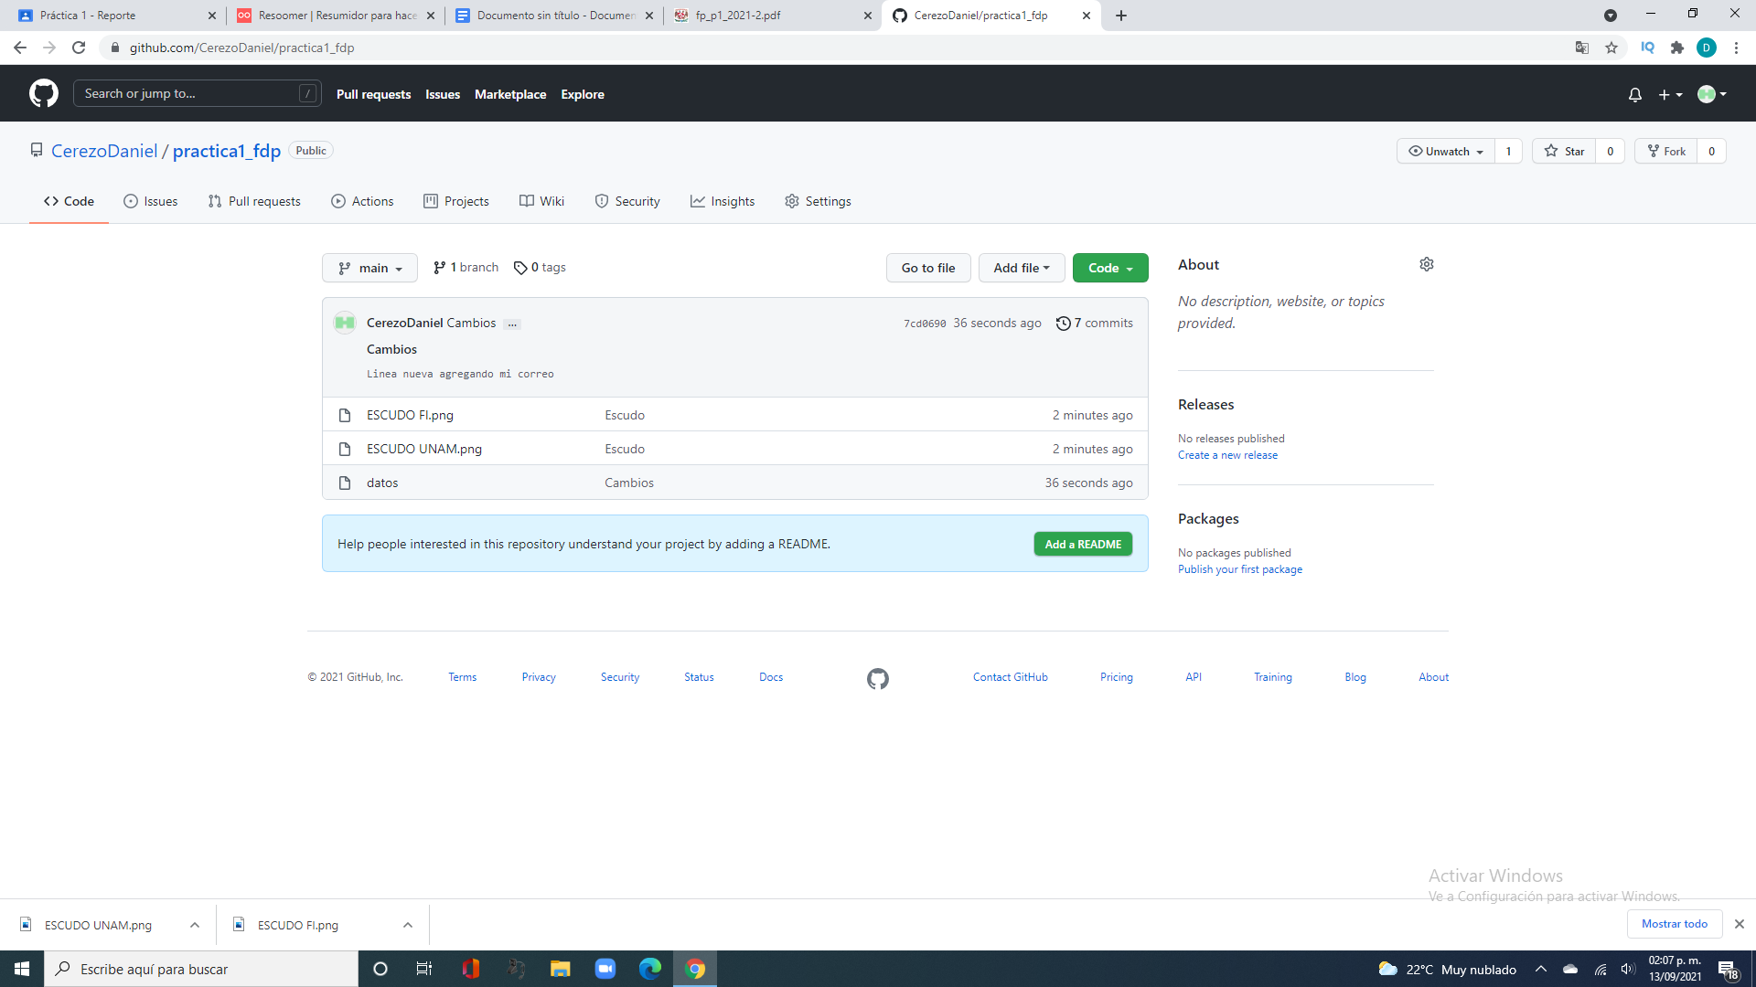

Conclusiones:

La práctica es interesante, si bien ya conocía algunas bases de los buscadores como google, y algunos de los comandos de busqueda me agrado conocer mas de estos, a su vez, la manera en la que interactúas en la actividad es sencilla si sigues correctamente los pasos para crear tu cuenta de Github tuve algun detalle ya que subí un archivo con las dos imágenes de los escudos, pero me quedo muy claro cómo editar como subir nuevos archivos con el comit y especificar siempre que pongas algo nuevo que es lo que estas haciendo, tengo entendido que esta practica la tengo que subir a la carpeta, a el repositorio, y en resumen todo me quedo claro y no tengo ninguna duda de esta práctica, espero poder seguir haciendo este tipo de prácticas posteriormente y algún que otro codigo o comando ya que me interesan mucho